

Java2 - MOB1023

Giảng viên hướng dẫn: Cô Hồ Thị Hồng Nga

TP. HCM – Summer 2021
Hướng dẫn Assignment MOB1023

- THIẾT KẾ GIAO DIỆN

Thiết kế giao diện như hình (Sử dụng Jframe trong NetBean)
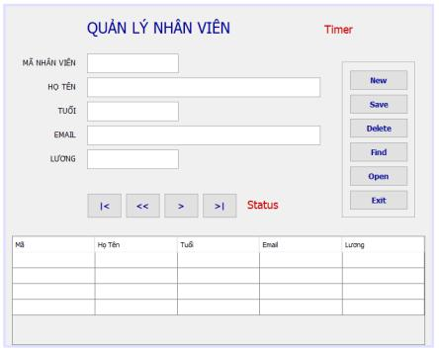

Bao gồm các controler:

- Các Lable: QUẢN LÝ NHÂN VIÊN, Mã nhân viên, Họ tên, Tuổi, Email, Lương, Status, Timer.

- Các Text Field chứa thông tin: Mã nhân viên, Họ tên, Tuổi, Email, Lương

- Các Button: New, Save, Delete, Find, Open, Exit. Các nút điều hướng: First,

Previous , Next, Last ( |< << >> >| )

- Table: chứa danh sách nhân viên.

Yêu cầu:

- Các điều kiển đặt tên (Variable Name) theo đúng qui ước để thuận tiện cho việc code các chức năng xử lý.

- Các chức năng xử lý nghiệp vụ tổ chưc mã ở cuối file code của Jframe cho dễ quản lý.

Ngahth4 Trang 2

Hướng dẫn Assignment MOB1023

- TỔ CHỨC CLASS MODEL

Xây dựng lớp Employee có implements Serializable để có thể lưu vào file
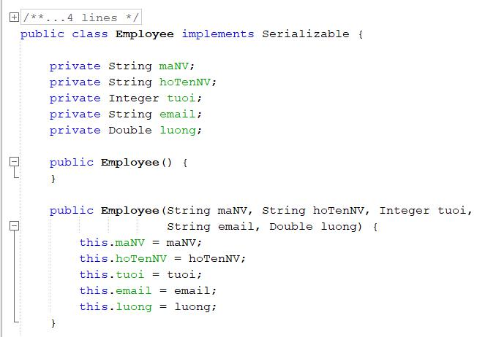

Các phương thức getter
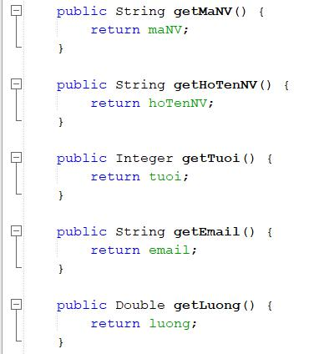

Ngahth4 Trang 3

Hướng dẫn Assignment | MOB1023
Các phương thức setter
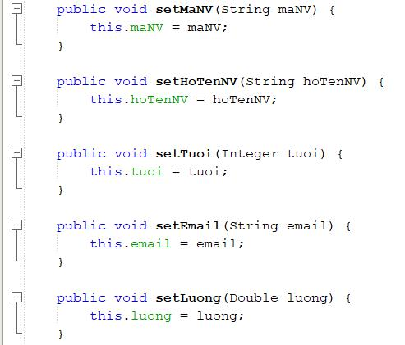

Ngahth4 Trang 4

Hướng dẫn Assignment MOB1023

- CÁC YÊU CẦU VỀ XỬ LÝ CHỨC NĂNG

a. Class XFile xử lý đọc/ghi file
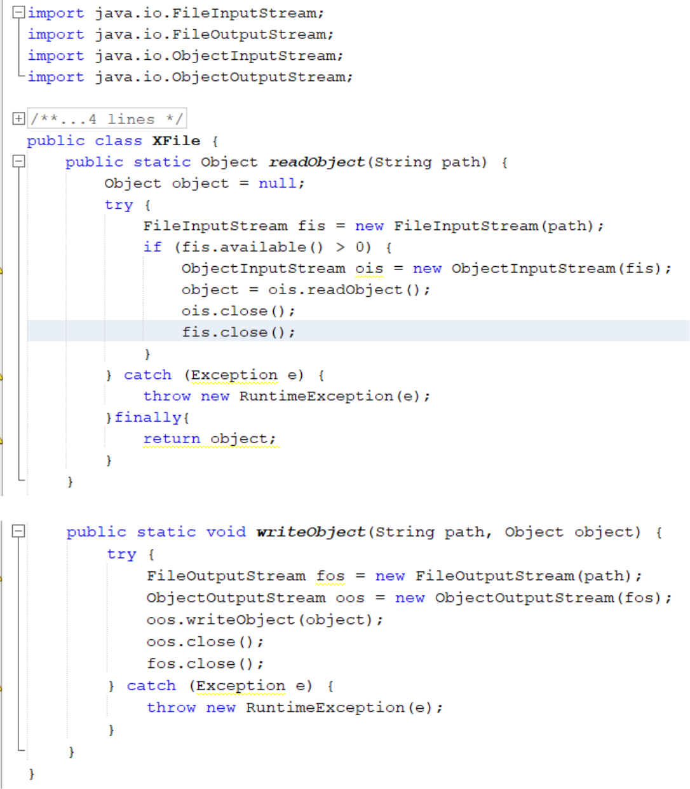

- Các phương thức cơ bản xử lý nghiệp vụ
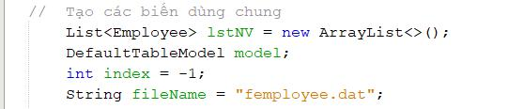

Ngahth4 Trang 5

Hướng dẫn Assignment | MOB1023
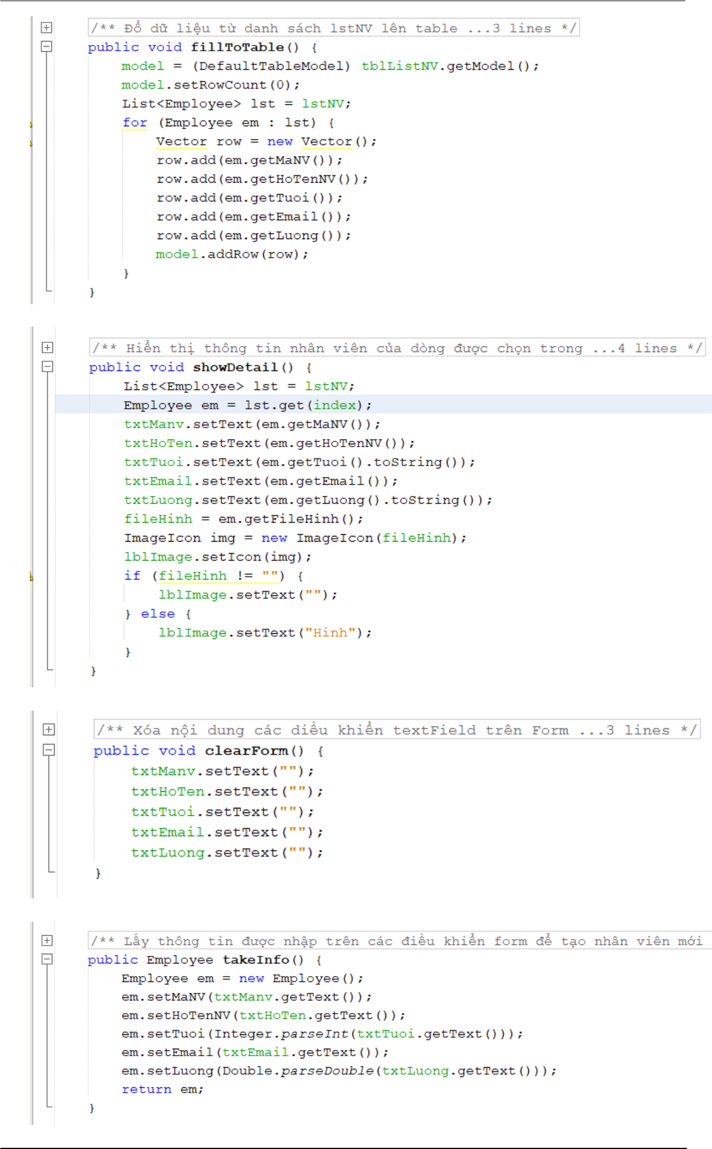

Ngahth4 Trang 6

Hướng dẫn Assignment | MOB1023
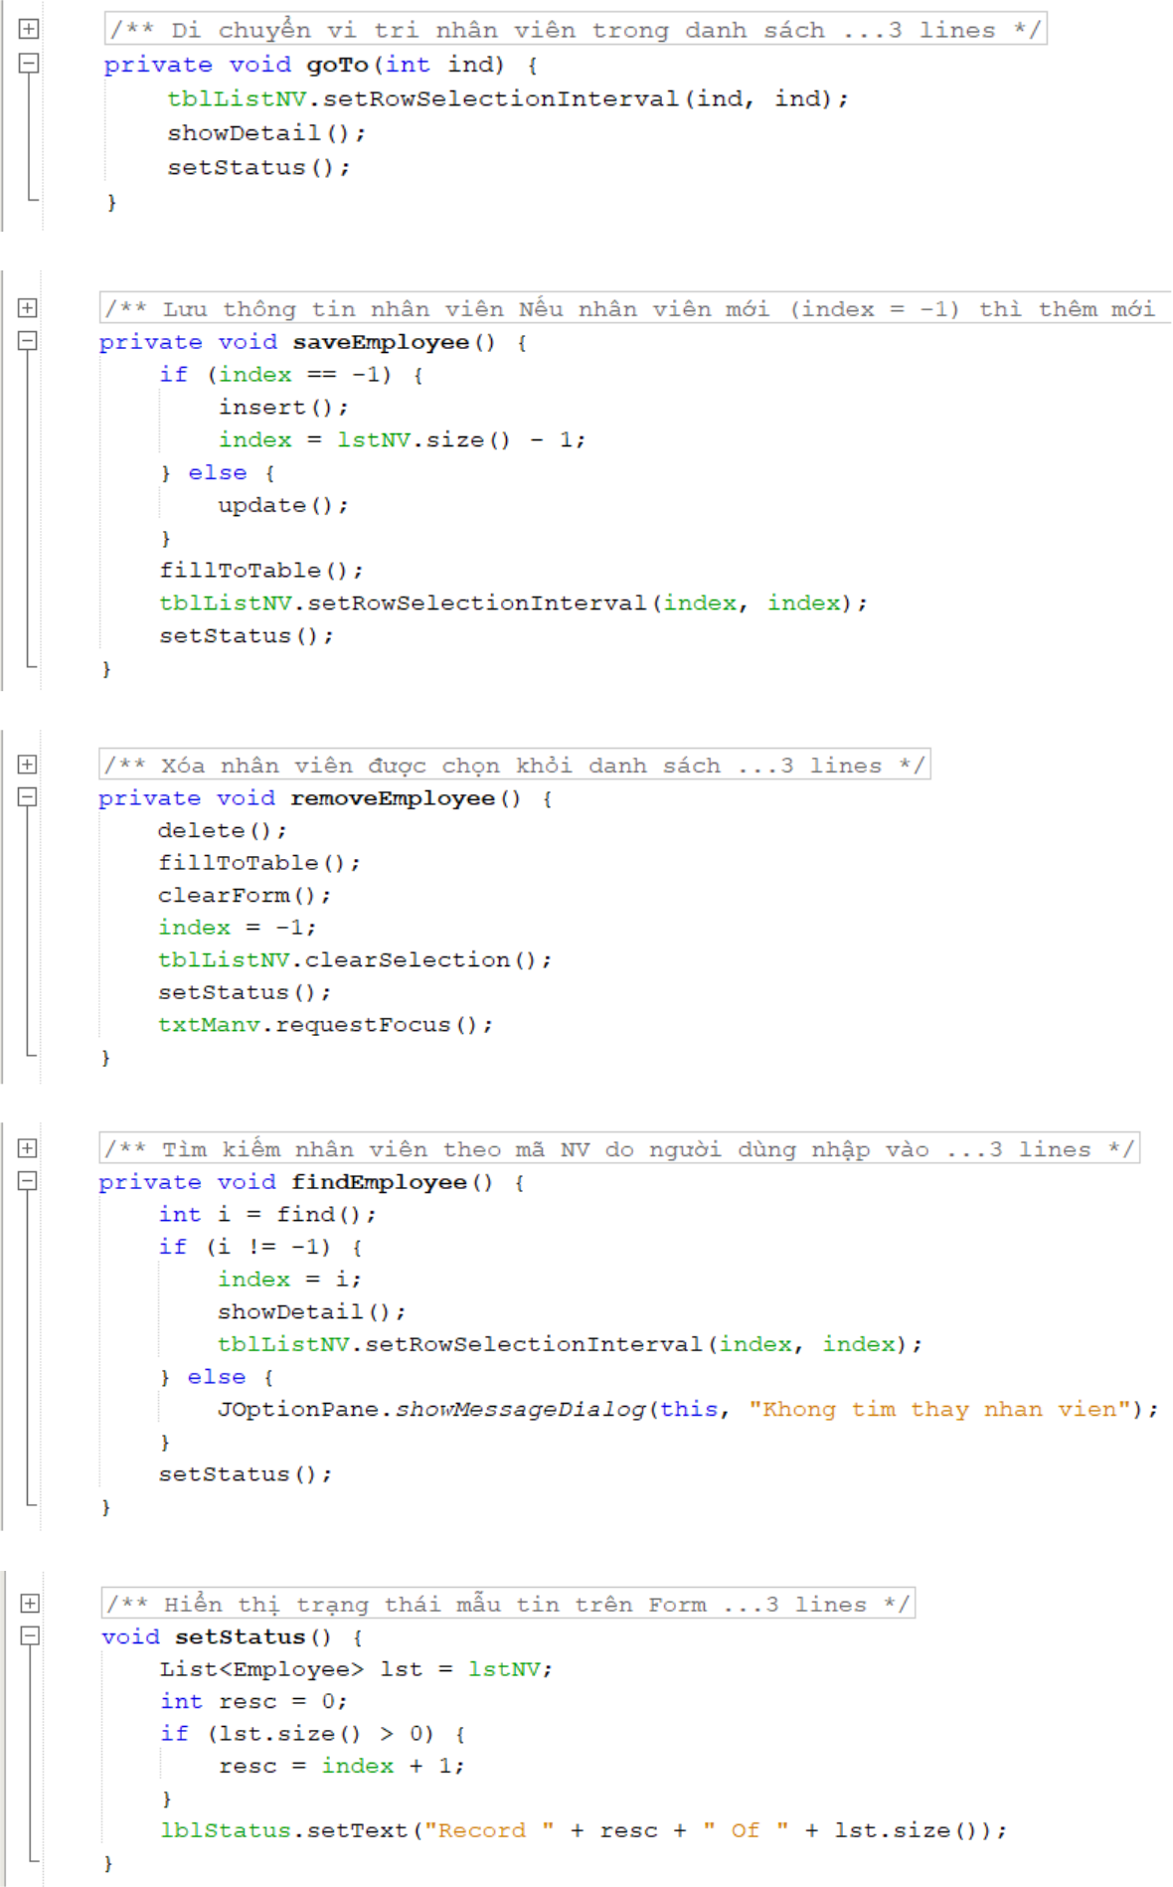

Ngahth4 Trang 7

Hướng dẫn Assignment MOB1023
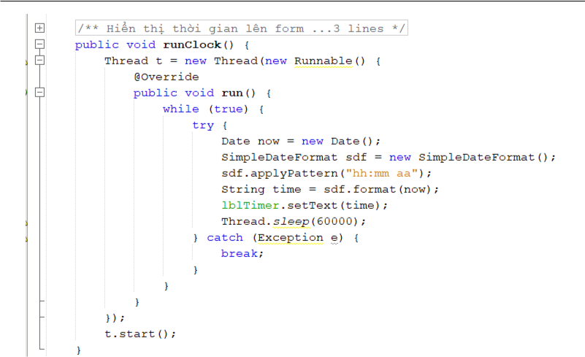

- CÁC CHỨC NĂNG GỢI Ý PHÁT TRIỂN THÊM.

  - Thêm hình ảnh cho nhân viên.

  - Thêm chức năng lọc dữ liệu và sắp xếp như giao diện gợi ý.
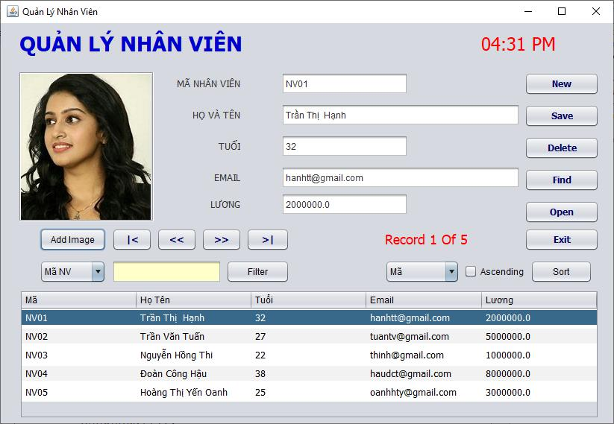

Ngahth4 Trang 8

Hướng dẫn Assignment | MOB1023

Class Employee bổ sung thuộc tính fileHinh lưu đường dẫn tập tin hình ảnh
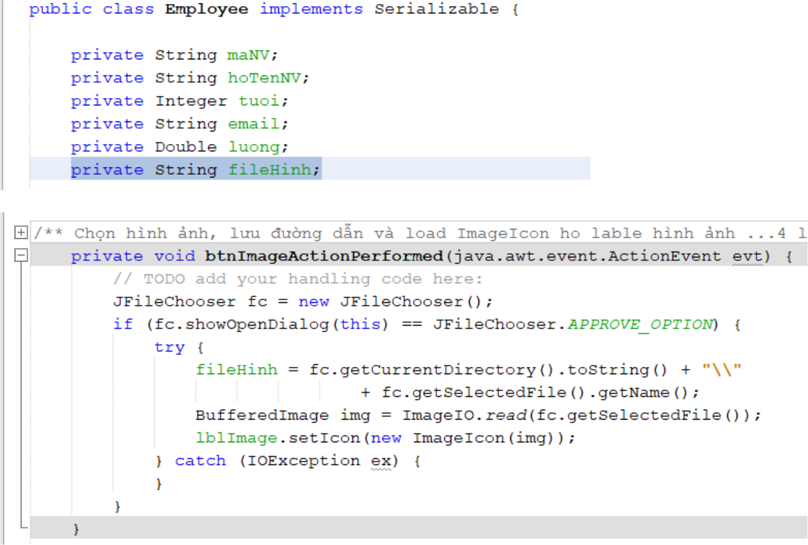

Thực hiện chức năng lọc dữ liệu
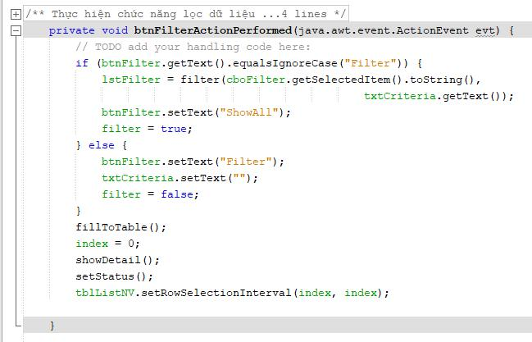

Ngahth4 Trang 9

Hướng dẫn Assignment | MOB1023
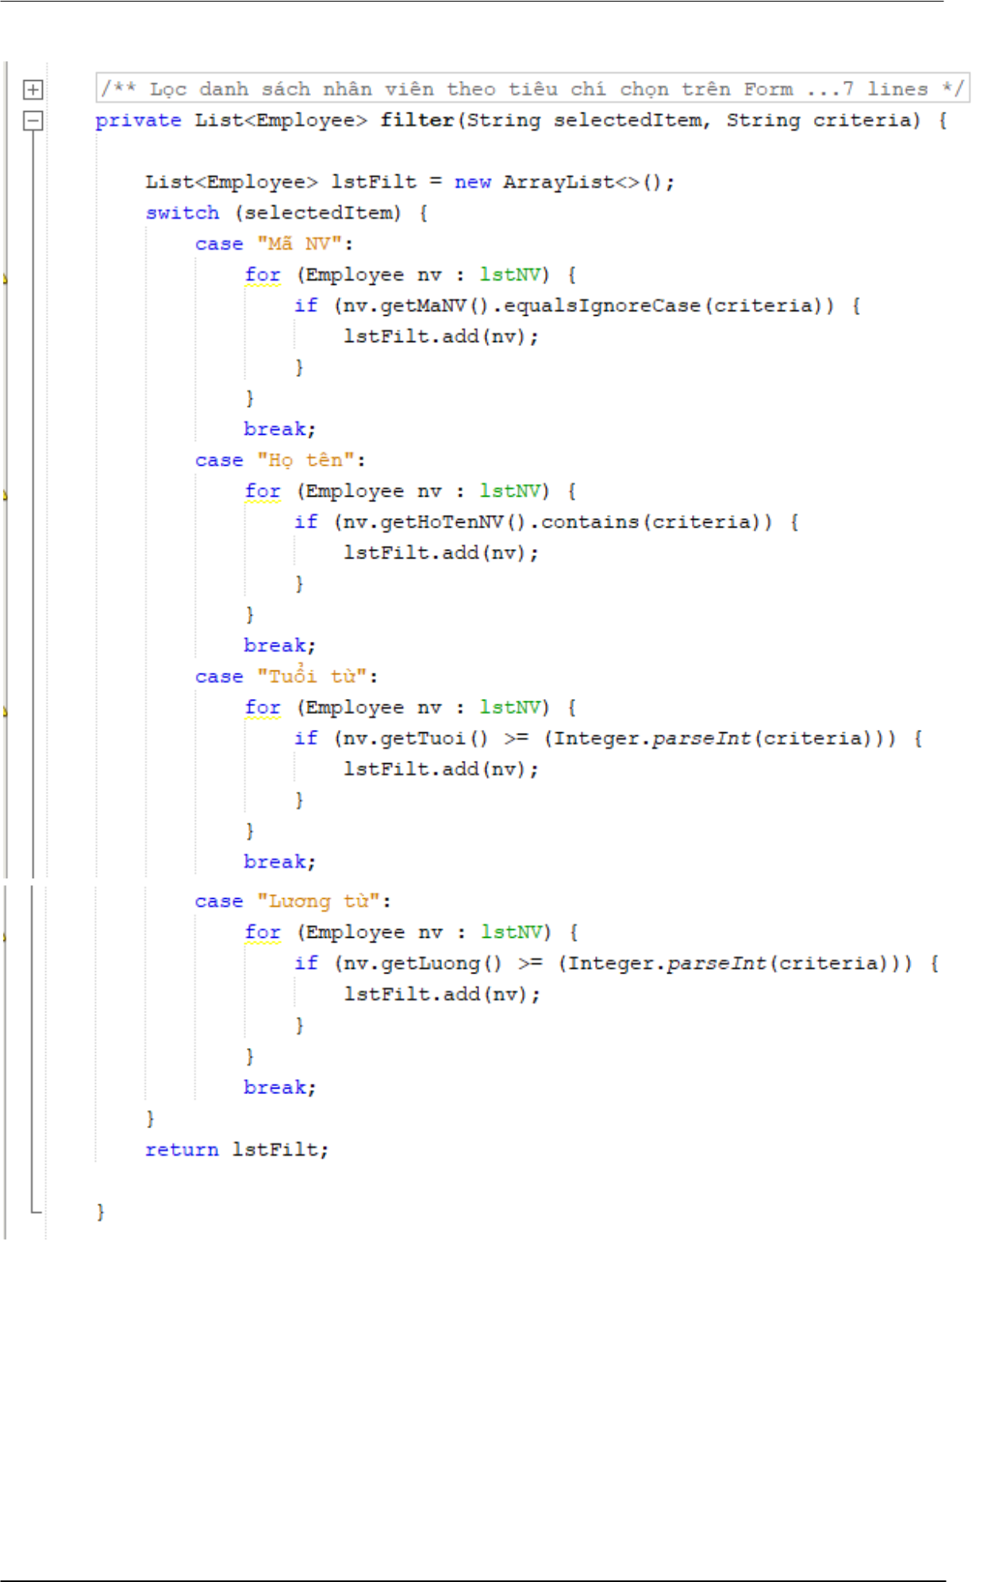

Ngahth4 Trang 10

Hướng dẫn Assignment | MOB1023
Thực hiện chức năng sắp xếp
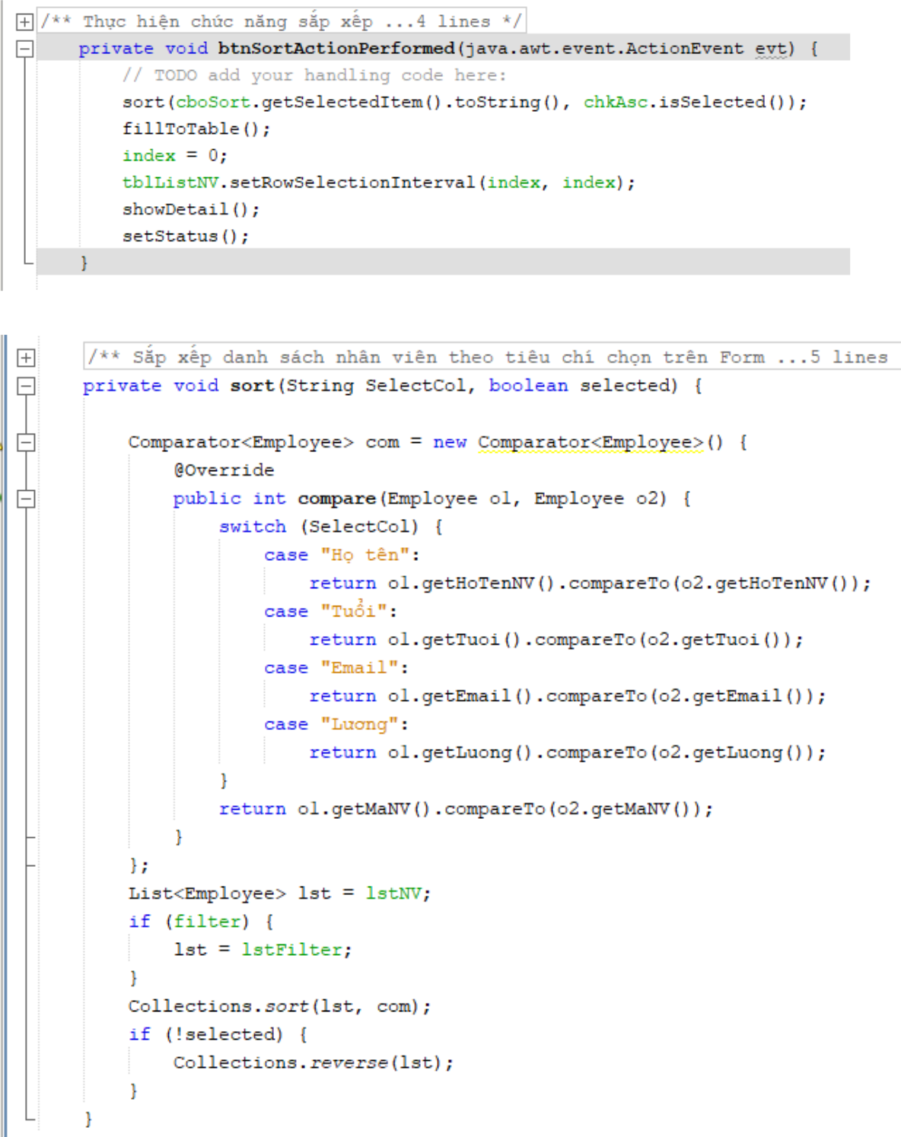

Chúc các bạn làm bài tốt.

Ngahth4 Trang 11

